***Phần 1 : Phân tích yêu cầu***

## Các yêu cầu về mặt chức năng

## Mô tả bài toán :

## Một cửa hàng kinh doanh hoa quả sạch cần xây dựng hệ thống phần mềm quản lý cửa hàng. Các sản phẩm của cửa hàng đều được đóng gói, có dán mác chứa mã sản phẩm, tên sản phẩm, xuất xứ, trọng lượng…

## Có 3 loại người sử dụng hệ thống :

## Nhân viên bán hàng : Thực hiện việc thanh toán đối với khách hàng, tạo hóa đơn bán hàng.

## Nhân viên nhập hàng : Thực hiện việc nhập hàng vào cửa hàng, quản lý số lượng hàng, cập nhật thông tin lên hệ thống.

## Chủ cửa hàng : Thực hiện việc quản lý nhân viên, quản lý doanh thu của cửa hàng, và quản lý các loại chi phí.

**Chức năng cần có của hệ thống :**

- Quản lý sản phẩm : Cho phép lưu và truy xuất dữ liệu các loại rau củ quả theo các thông tin : tên, nơi cung cấp, giá thành/Kg, …

- Quản lí đơn hàng : Cho phép lưu và truy xuất thông tin đơn hàng, gồm :

- Quản lý nhập hàng : Q

- Quản lý các chi phí : tiền điện nước, điều hòa, phí vận chuyển, thuế môn bài, …

- Quản lí nhân viên : Quản lý thông tin nhân viên, tiền lương trả hàng tháng.

- Quản lí đơn hàng : Quản lý hóa đơn bán hàng, số lượng hàng đã bán, nhân viên bán, …

- Quản lí doanh thu : Thống kê doanh thu, lợi nhuận của cửa hàng

**Chức năng cần có của hệ thống :**

- Xác thực người dùng : Cung cấp các chức năng đăng nhập, đăng xuất cho người dùng. // Người dùng muốn sử dụng bất kỳ chức năng nào cũng đều phải đăng nhập.

- Quản lý sản phẩm // Tìm kiếm sản phẩm + *Lưu giữ thông tin sản phẩm : Cho phép lưu giữ và truy xuất thông tin các loại rau củ quả (mã sản phẩm, tên sản phẩm, nơi cung cấp, giá thành/Kg, …) bằng cách tìm kiếm theo mã sản phẩm, hoặc theo từ khóa có trong tên sản phẩm.

- Thanh toán //Tạo hóa đơn bán hàng : Cho phép nhân viên bán hàng lưu thông tin hóa đơn bán hàng (gồm : ngày gian bán, mã nhân viên bán hàng , danh sách sản phẩm, …) và sau đó hệ thống tự động cập nhật lại số lượng trạng sản phẩm.

- Tạo hóa đơn nhập hàng : Lưu lại những thông tin cần thiết trong mỗi lần nhập hàng (ngày nhập, loại sản phẩm, số lượng, giá nhập, mã nhân viên nhập), cập nhật lại số lượng sản phẩm sau khi nhập. Trong quá trình nhập hàng, cho phép nhân viên nhập hàng tìm kiếm sản phẩm trong danh mục sản phẩm đã có để lấy được mã sản phẩm điền vào hóa đơn nhập hàng. Nếu sản phẩm chưa tồn tại trong danh sách sản phẩm đã có trong cơ sở dữ liệu, hệ thống phải cho phép nhân viên nhập hàng tạo ra một sản phẩm mới đưa vào cơ sở dữ liệu, sau đó mới điền vào hóa đơn nhập hàng.

- Quản lí nhân viên : Cho phép lưu giữ, tìm kiếm, sửa, xóa những thông tin cơ bản của nhân viên ( mã nhân viên, tên, ngày sinh, giới tính, quê quán…) cùng với các thông tin về số ngày làm việc trong tháng, số ngày nghỉ không phép, để tính tiền lương, thưởng, phạt, …

- Quản lí đơn hàng : Cho phép lưu giữ, tìm kiếm, sửa, xóa các thông tin về hóa đơn bán hàng như : ngày gian bán, mã nhân viên bán hàng , danh mục mã sản phẩm, … và sau đó tự động cập nhật lại tình trạng sản phẩm.

- Quản lý các chi phí: Cho phép chủ cửa hàng truy xuất **danh sách chi phí** và thống kê tổng chi phí theo từng tháng. **Danh sách chi phí** gồm có danh sách hóa đơn nhập hàng và chi phí tiền lương.

- Quản lí doanh thu : Cho phép chủ cửa hàng truy xuất danh sách hóa đơn bán hàng và thống kê tổng doanh thu theo từng tháng.

## Các yêu cầu về mặt phi chức năng

## *Tốc độ : Hệ thống cần phải cho phép truy cập dữ liệu và thực hiện các phép tính toán nhanh chóng.

## *Bảo mật : Hệ thống cần bảo mật ở mức trung bình.

## *Độ tin cậy : Đảm bảo sự nhất quán về mặt dữ liệu khi cập nhật và bổ sung thông tin.

## *Khối lượng dữ liệu : Hệ thống cần hỗ trợ khối lượng dữ liệu cỡ trung bình (khoảng 10GB).

# *Phần 2: Phân tích hệ thống*

1. **Biểu đồ Use Case của hệ thống :**

### *Các Actor :

Hệ thống có 3 Actor là nhân viên nhập hàng, nhân viên bán hàng và chủ cửa hàng :

- Nhân viên bán hàng : Thực hiện việc thanh toán đối với khách hàng, tạo hóa đơn bán hàng.

- Nhân viên nhập hàng : Thực hiện việc nhập hàng vào cửa hàng, quản lý số lượng hàng, cập nhật thông tin lên hệ thống.

- Chủ cửa hàng : Thực hiện việc quản lý nhân viên, quản lý doanh thủ của cửa hàng, và quản lý các loại chi phí.

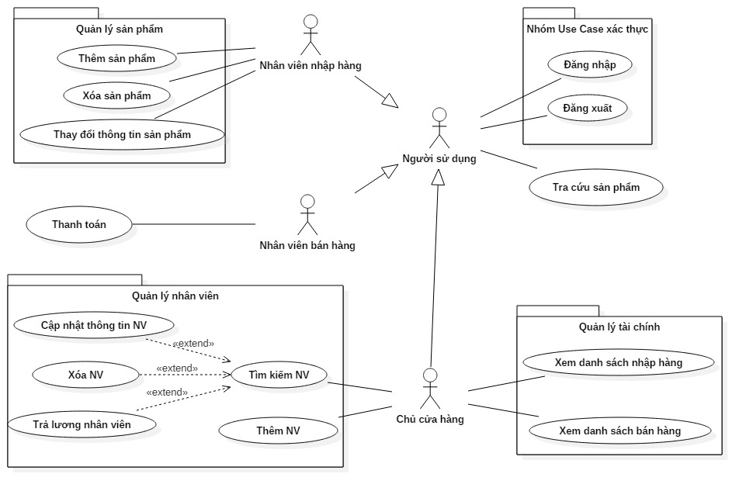

**Đặc tả ca sử dụng USECASE_000 “Login”**

*Tên Usecase : Login

*Mục đích sử dụng: login hệ thống

*Actor: Chủ cửu hàng, NV bán hàng, NV nhập hàng

*Sự kiện kích hoạt: Người sử dụng click vào button login.

*Điều kiện trước: Người sử dụng chưa login

*Luồng chính:

|  |  |
| --- | --- |
| Actor | Hệ thống |
| 1. Nhập ID, mật khẩu |  |
| 2. Click vào button login | 3. Kiểm tra tài khoản và mật khẩu và hiện ra màn hình tương ứng cho Người sử dụng |

*Luồng phụ:

-Tài khỏan hoặc mật khẩu không đúng: bắt đầu điểm thứ 3 của Luồng chính, đưa ra thống báo cho Người sử dụng, quay trở lại màn hình login ban đầu.

**Biểu đồ lớp :**

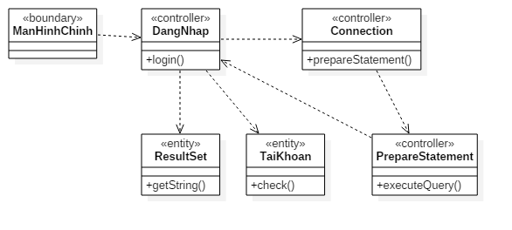

**Biểu đồ trình tự :**

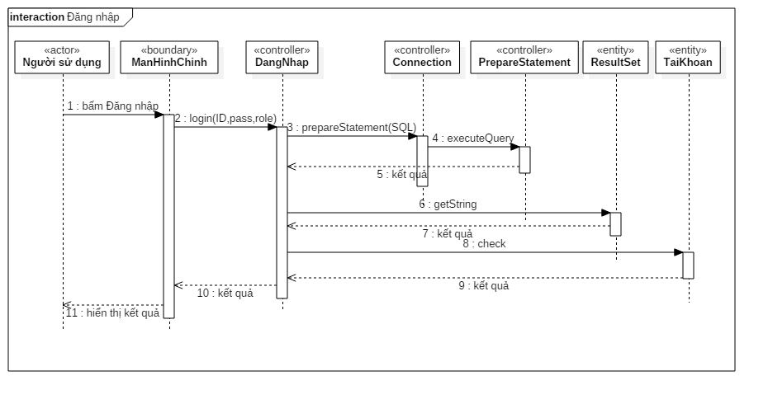

**Design Mechanism :**

|  |  |
| --- | --- |
|  |  |
| **TaiKhoan** | **Persistent Class** |

**Đặc tả ca sử dụng USECASE_001 “Tra cứu sản phẩm”**

*Tên Usecase : Tra cứu sản phẩm

*Mục đích sử dụng: tìm kiếm và xem thông tin về sản phẩm

*Actor: chủ cửa hàng, NV bán hàng, NV nhập hàng

*Sự kiện kích hoạt: Người sử dụng click vào button tìm kiếm sản phẩm

*Điều kiện trước: Người sử dụng đã login

*Luồng chính:

|  |  |
| --- | --- |
| Actor | Hệ thống |
| 1. Người sử dụng nhập xâu tìm kiếm vào ô tìm kiếm |  |
| 2. Người sử dụng click vào button tìm kiếm | 3. trả về thông tin sản phẩm cho Người sử dụng |
|  |  |

*Luồng phụ:

-Không tồn tại sản phẩm ứng với thông tin đã tìm kiếm: bắt đầu điểm 3 của Luồng chính, đưa ra thông báo không tồn tại sản phẩm cho Người sử dụng

Biểu đồ lớp :

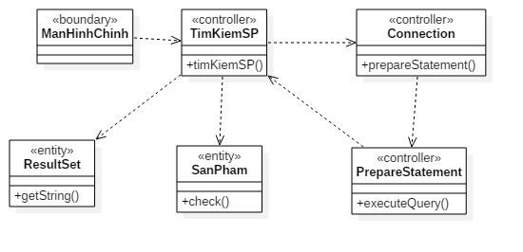

Biểu đồ trình tự :

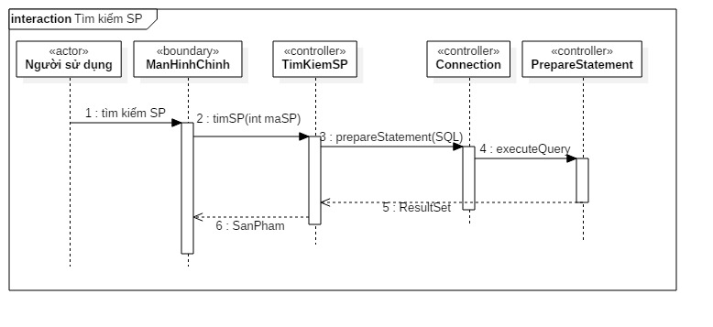

1. **Các biểu đồ Use case :**
2. 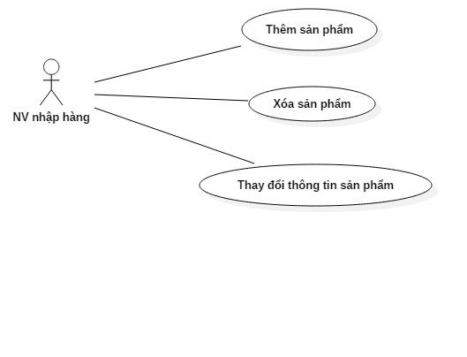**Biểu đồ Use Case Quản lý sản phẩm** :

**Đặc tả ca sử dụng USECASE_002 “Thêm sản phẩm”**

*Tên Usecase : Thêm sản phẩm

*Mục đích sử dụng: thêm sản phẩm mới vào danh sách sản phẩm

*Actor: NV nhập hàng

*Sự kiện kích hoạt: NV nhập hàng click vào button thêm sản phẩm mới

*Điều kiện trước: Người sử dụng đã login với vai trò NV nhập hàng

*Luồng chính:

|  |  |
| --- | --- |
| Actor | Hệ thống |
| 1. NV nhập hàng click vào button thêm sản phẩm mới trên giao diện chính |  |
| 2. NV nhập hàng nhập các thông tin cần thiết cho sản phẩm mới |  |
| 3. NV nhập hàng click vào button thêm sản phẩm | 4. đưa thông tin và hỏi xác nhận từ phía NV nhập hàng |
| 5. NV nhập hàng hàng xác nhận | 6. thêm sản phẩm vào danh sách các sản phẩm |
|  | 7. Đưa ra thông báo về sản phẩm vừa được thêm |

*Luồng phụ:

-Sản phẩm đã tồn tại trong danh sách các sản phẩm: bắt đầu điểm 4 của Luồng chính, đưa ra thông báo cho NV nhập hàng.

-Thiếu thông tin sản phẩm: bắt đầu điểm 4 của Luồng chính, đưa ra thông báo cho NV nhập hàng.

-Thông tin sản phẩm không đúng định dạng: bắt đầu điểm 4 của Luồng chính, đưa ra thông báo cho NV nhập hàng.

Biểu đồ lớp :

**Đặc tả ca sử dụng USECASE_003 “Thay đổi thông tin sản phẩm”**

*Tên Usecase : thay đổi thông tin sản phẩm

*Mục đích sử dụng: thay đổi thông tin về một sản phẩm có trong danh sách sản phẩm

*Actor: NV nhập hàng

*Sự kiện kích hoạt: NV nhập hàng click vào button thay đổi thông tin sản phẩm

*Điều kiện trước: Người sử dụng đã login với vai trò NV nhập hàng

*Luồng chính

|  |  |
| --- | --- |
| Actor | Hệ thống |
| 1. NV nhập hàng chọn sản phẩm |  |
| 2. NV nhập hàng click vào button thay đổi thông tin sản phẩm |  |
| 3. NV nhập hàng nhập vào thông tin mới cho sản phẩm |  |
| 4. NV nhập hàng click vào button thay đổi | 5. đưa thông tin và hỏi xác nhận từ phía NV nhập hàng |
| 6. NV nhập hàng xác nhận thay đổi | 7. cập nhật và đưa ra thông báo cập nhật thành công |

*Luồng phụ:

- NV nhập hàng tìm kiếm sản phẩm trước khi chọn: bắt đầu điểm 1 Luồng chính, ca sử dụng tìm kiếm sản phẩm được sử dụng

-Chưa chọn sản phẩm: bắt đầu điểm 3 của Luồng chính, đưa ra thông báo cho NV nhập hàng yêu cầu chọn sản phẩm

-Thiếu thông tin sản phẩm: bắt đầu điểm 5, đưa ra thông báo cho NV nhập hàng

-Thông tin sản phẩm không đúng định dạng: bắt đầu điểm 5 của Luồng chính, đưa ra thông báo cho NV nhập hàng.

**Đặc tả ca sử dụng USECASE_004 “Xóa sản phẩm”**

*Tên Usecase : xóa sản phẩm

*Mục đích sử dụng: xóa một sản phẩm đã có trong danh sách sản phẩm

*Actor: NV nhập hàng

*Sự kiện kích hoạt: khi NV nhập hàng click vào button xóa sản phẩm

*Điều kiện trước: Người sử dụng đã login với vai trò NV nhập hàng

*Luồng chính:

|  |  |
| --- | --- |
| Actor | Hệ thống |
| 1. NV nhập hàng chọn sản phẩm muốn xóa |  |
| 2. NV nhập hàng click vào button xóa sản phẩm | 3. đưa ra thông tin về sản phẩm được chọn và hỏi xác nhận từ phía NV nhập hàng |
| 4. NV nhập hàng xác nhận xóa | 5. xoá sản phẩm trong danh sách và đưa ra thông báo |

*Luồng phụ:

-NV nhập hàng tìm kiếm sản phẩm trước khi chọn: bắt đầu điểm 1 Luồng chính.

-Chưa chọn sản phẩm: bắt đầu điểm 3 của Luồng chính, đưa ra thông báo cho NV nhập hàng yêu cầu chọn sản phẩm

**Đặc tả ca sử dụng USECASE_005 “Nhập hàng”**

*Tên Usecase : quản lý nhập hàng

*Mục đích sử dụng: thực hiện việc nhập hàng khi có sản phẩm đến cửa hàng

*Actor: NV nhập hàng

*Sự kiện kích hoạt: NV nhập hàng click vào button nhập hàng

*Điều kiện trước: Người sử dụng đã login với vai trò NV nhập hàng

*Luồng chính:

|  |  |
| --- | --- |
| Actor | Hệ thống |
| 1. NV nhập hàng click vào button nhập hàng | 2. Tạo một hóa đơn nhập hàng mới |
| 3. NV nhập hàng chọn các mặt hàng được nhập và số lượng tương ứng | 4. thêm các sản phẩm và số lượng tương ứng vào hóa đơn nhập hàng |
| 5. NV nhập hàng xác nhận việc nhập hàng | 6. thay đổi số lượng các sản phẩm được nhập trong hệ thống, đồng thời lưu lại hóa đơn nhập hàng |
|  | 6. đưa ra thông tin về hóa đơn vừa lập |

*Luồng phụ:

-NV nhập hàng thêm sản phẩm mới: bắt đầu bước 3, bắt đầu ca sử dụng thêm sản phẩm

-Số lượng của sản phẩm không hợp lệ : bắt đầu điểm 4, đưa ra thông báo cho NV nhập hàng.

1. **Biểu đồ Use case Quản lý nhân viên :**

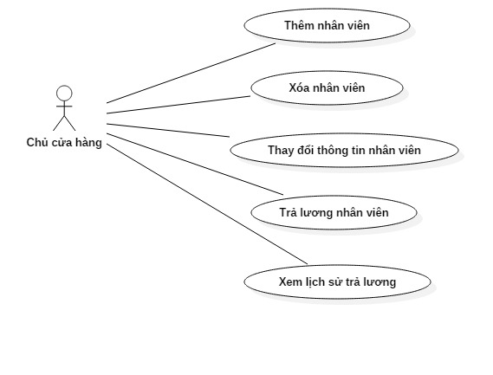

**Đặc tả ca sử dụng USECASE_006 “Tra cứu thông tin nhân viên”**

*Tên Usecase : Tra cứu thông tin nhân viên

*Mục đích sử dụng: tìm kiếm và xem thông tin nhân viên

*Actor: chủ cửa hàng

*Sự kiện kích hoạt: khi Người sử dụng nhập thông tin của nhân viên vào ô tìm kiếm

*Điều kiện trước: Người sử dụng đã login với vai trò chủ cửa hàng

*Luồng chính:

|  |  |
| --- | --- |
| Actor | Hệ thống |
| 1. Chủ cửa hàng nhập thông tin về nhân viên vào ô tìm kiếm | 3. tìm kiếm nhân viên tương ứng |
| 2. Chủ cửa hàng click vào button tìm kiếm | 4. trả về thông tin nhân viên |
|  |  |

*Luồng phụ:

-Không tồn tại nhân viên ứng với thông tin đã tìm kiếm: bắt đầu điểm 3 của Luồng chính, đưa ra thông báo không tồn tại nhân viên cho chủ cửa hàng hoặc nhân viên

**Đặc tả ca sử dụng USECASE_007 “Thêm nhân viên”**

*Tên Usecase : thêm nhân viên

*Mục đích sử dụng: thêm một nhân viên mới vào danh sách các nhân viên của cửa hàng

*Actor: chủ cửa hàng

*Sự kiện kích hoạt: khi chủ cửa hàng click vào button thêm nhân viên

*Điều kiện trước: Người sử dụng đã login với vai trò chủ cửa hàng

*Luồng chính:

|  |  |
| --- | --- |
| Actor | Hệ thống |
| 1. Chủ cửa hàng click vào button thêm nhân viên |  |
| 2. Chủ cửa hàng nhập các thông tin cần thiết cho nhân viên mới |  |
| 3. Chủ cửa hàng click vào button thêm | 4. đưa ra thông tin về nhân viên được thêm và hỏi xác nhận từ chủ cửa hàng |
| 5. Chủ cửa hàng xác nhận | 4. thêm nhân viên vào danh sách các nhân viên |
|  | 5. Đưa ra thông báo về nhân viên vừa được thêm |

*Luồng phụ:

-Chủ cửa hàng tìm kiếm sản phẩm trước khi chọn: bắt đầu điểm 1 Luồng chính.

-Nhân viên đã tồn tại trong danh sách các nhân viên: bắt đầu điểm 4 của Luồng chính, đưa ra thông báo cho chủ cửa hàng.

-Thiếu thông tin nhân viên: bắt đầu điểm 4 của Luồng chính, đưa ra thông báo cho chủ cửa hàng.

-Thông tin nhân viên không đúng định dạng: bắt đầu điểm 4 của Luồng chính, đưa ra thông báo cho chủ cửa hàng.

**Đặc tả ca sử dụng USECASE_008 “Thay đổi thông tin nhân viên”**

*Tên Usecase : thay đổi thông tin nhân viên

*Mục đích sử dụng: thay đổi thông tin về một nhân viên có trong danh sách nhân viên

*Actor: chủ cửa hàng

*Sự kiện kích hoạt: khi chủ cửa hàng click vào button thay đổi thông tin nhân viên

*Điều kiện trước: Người sử dụng đã login với vai trò chủ cửa hàng

*Luồng chính

|  |  |
| --- | --- |
| Actor | Hệ thống |
| 1. Chủ cửa hàng chọn nhân viên |  |
| 2. Chủ cửa hàng click vào button thay đổi thông tin nhân viên |  |
| 3. Chủ cửa hàng nhập vào thông tin mới cho nhân viên |  |
| 4. Chủ cửa hàng click button thay đổi | 5. đưa ra thông tin mới của nhân viên và hỏi xác nhận từ chủ cửa hàng |
| 6. Chủ cửa hàng xác nhận | 7. cập nhật và đưa ra thông báo về thay đổi của nhân viên |

*Luồng phụ:

-Chủ cửa hàng tìm kiếm nhân viên trước khi chọn: bắt đầu điểm 1 Luồng chính.

-Chưa chọn nhân viên: bắt đầu điểm 3 của Luồng chính, đưa ra thông báo cho chủ cửa hàng yêu cầu chọn nhân viên

-Thiếu thông tin nhân viên: bắt đầu điểm 5, đưa ra thông báo cho chủ cửa hàng

-Thông tin nhân viên không đúng định dạng: bắt đầu điểm 5 của Luồng chính, đưa ra thông báo cho chủ cửa hàng.

**Đặc tả ca sử dụng USECASE_009 “Xóa nhân viên”**

*Tên Usecase : xóa nhân viên

*Mục đích sử dụng: xóa một nhân viên đã có trong danh sách sản phẩm

*Actor: chủ cửa hàng

*Sự kiện kích hoạt: khi chủ cửa hàng click vào button xóa nhân viên

*Điều kiện trước: Người sử dụng đã login với vai trò chủ cửa hàng

*Luồng chính:

|  |  |
| --- | --- |
| Actor | Hệ thống |
| 1. Chủ cửa hàng chọn nhân viên muốn xóa |  |
| 2. Chủ cửa hàng click vào button xóa nhân viên | 3. đưa ra thông tin về nhân viên được chọn và hỏi xác nhận từ phía chủ cửa hàng |
| 4. Chủ cửa hàng xác nhận xóa | 5. xoá nhân viên trong danh sách và đưa ra thông báo |

*Luồng phụ:

-Chủ cửa hàng tìm kiếm nhân viên trước khi chọn: bắt đầu điểm 1 Luồng chính.

-Chưa chọn nhân viên: bắt đầu điểm 3 của Luồng chính, đưa ra thông báo cho chủ cửa hàng yêu cầu chọn nhân viên

**Đặc tả ca sử dụng “USECASE_010” Tính tiền lương**

*Tên Usecase : Tính tiền lương

*Mục đích sử dụng: trả lương cho toàn bộ nhân viên trong cửa hàng

*Actor: chủ cửa hàng

*Sự kiện kích hoạt: khi chủ cửa hàng click vào button trả lương

*Điều kiện trước: Người sử dụng đã login với vai trò chủ cửa hàng

*Luồng chính:

|  |  |
| --- | --- |
| Actor | Hệ thống |
| 1. Chủ cửa hàng click vào button Tính tiền lương | 2. đưa ra thông tin về lần trả lương và hỏi xác nhận từ chủ cửa hàng |
| 3. Chủ cửa hàng xác nhận | 4. tạo một hóa đơn lương tương ứng và đưa ra thông báo cho chủ cửa hàng |

**Đặc tả ca sử dụng USECASE_019 “Xem lịch sử trả lương”**

*Tên Usecase : xem lịch sử trả lương

*Mục đích sử dụng: xem thông tin chi tiết của một lần trả lương

*Actor: chủ cửa hàng

*Sự kiện kích hoạt: khi chủ cửa hàng click vào button xem chi tiết

*Điều kiện trước: Người sử dụng đã login với vai trò chủ cửa hàng

*Luồng chính

|  |  |
| --- | --- |
| Actor | Hệ thống |
| 1. Chủ cửa hàng chọn một hóa đơn lương |  |
| 2. Chủ cửa hàng click vào button xem chi tiết | 3. đưa ra thông tin chi tiết của hóa đơn lương được chọn |

*Luồng phụ:

-Chưa chọn hóa đơn lương: bắt đầu kịch điểm 3, hệ thống đưa ra thông báo cho chủ cửa hàng.

1. **Biểu đồ Use case Quản lý lợi nhuận :**

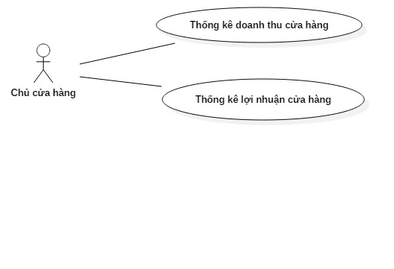

**Đặc tả ca sử dụng USECASE_011 “Thống kê doanh thu”**

*Tên Usecase : thống kê doanh thu

*Mục đích sử dụng: thống kê doanh thu của cửa hàng trong một khoảng thời gian

*Actor: chủ cửa hàng

*Sự kiện kích hoạt: khi chủ cửa hàng click vào button thống kê doanh thu

*Điều kiện trước: Người sử dụng đã login với vai trò chủ cửa hàng

*Luồng chính

|  |  |
| --- | --- |
| Actor | Hệ thống |
| 1. Chủ cửa hàng click vào button thống kê doanh thu |  |
| 2. Chủ cửa hàng nhập thông tin khoảng thời gian |  |
| 3. Chủ cửa hàng click button thống kê | 4. đưa ra thống kê trong khoảng thời gian và số tiền thu được |

*Luồng phụ:

-Ngày bắt đầu sau ngày kết thúc: bắt đầu điểm 4 của Luồng chính, đưa ra thông báo yêu cầu nhập ngày bắt đầu trước ngày kết thúc.

-Định dạnh ngày sai: bắt đầu điểm 4 của Luồng chính, đưa ra thông báo yêu cầu nhập đúng định dạng

**Đặc tả ca sử dụng USECASE_012 “Thống kê lợi nhuận”**

*Tên Usecase : thống kê lợi nhuận

*Mục đích sử dụng: thống kê lợi nhuận của cửa hàng trong một khoảng thời gian

*Actor: chủ cửa hàng

*Sự kiện kích hoạt: khi chủ cửa hàng click vào button thống kê lợi nhuận

*Điều kiện trước: Người sử dụng đã login với vai trò chủ cửa hàng

*Luồng chính

|  |  |
| --- | --- |
| Actor | Hệ thống |
| 1. Chủ cửa hàng click vào button thống kê doanh thu |  |
| 2. Chủ cửa hàng nhập thông tin khoảng thời gian |  |
| 3. Chủ cửa hàng click button thống kê | 4. đưa ra thống kê trong khoảng thời gian và số lợi nhuận thu được |

*Luồng phụ:

-Ngày bắt đầu sau ngày kết thúc: bắt đầu điểm 4 của Luồng chính, đưa ra thông báo yêu cầu nhập ngày bắt đầu trước ngày kết thúc.

-Định dạnh ngày sai: bắt đầu điểm 4 của Luồng chính, đưa ra thông báo yêu cầu nhập đúng định dạng

1. 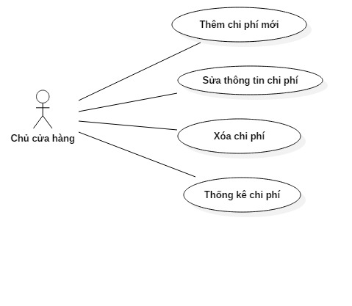**Biểu đồ Use case Quản lý chi phí** :

**Đặc tả ca sử dụng USECASE_013 “Thêm chi phí”**

*Tên Usecase : thêm chi phí

*Mục đích sử dụng: thêm một chi phí mới vào danh sách các nhân viên của cửa hàng

*Actor: chủ cửa hàng

*Sự kiện kích hoạt: khi chủ cửa hàng click vào button thêm chi phí

*Điều kiện trước: Người sử dụng đã login với vai trò chủ cửa hàng

*Luồng chính:

|  |  |
| --- | --- |
| Actor | Hệ thống |
| 1. Chủ cửa hàng click vào button thêm chi phí mới |  |
| 2. Chủ cửa hàng nhập các thông tin cần thiết cho chi phí mới |  |
| 3. Chủ cửa hàng click vào button xác nhận thêm chí phí | 4. đưa ra thông tin chi phí và yêu cầu chủ cửa hàng xác nhận |
| 5. Chủ cửa hàng xác nhận | 6. thêm chi phí vào danh sách |

*Luồng phụ:

-Thiếu thông tin chi phí: bắt đầu điểm 4 của Luồng chính, đưa ra thông báo cho chủ cửa hàng.

-Thông tin chi phí không đúng định dạng: bắt đầu điểm 4 của Luồng chính, đưa ra thông báo cho chủ cửa hàng.

**Đặc tả ca sử dụng USECASE_014 “Thay đổi thông tin chi phí”**

*Tên Usecase : thay đổi thông tin chi phí

*Mục đích sử dụng: thay đổi thông tin về một chi phí đã có trong danh sách các chi phí

*Actor: chủ cửa hàng

*Sự kiện kích hoạt: khi chủ cửa hàng click vào button thay đổi thông tin chi phí

*Điều kiện trước: Người sử dụng đã login với vai trò chủ cửa hàng

*Luồng chính

|  |  |
| --- | --- |
| Actor | Hệ thống |
| 1. Chủ cửa hàng chọn chi phí |  |
| 2. Chủ cửa hàng click vào button thay đổi thông tin chi phí |  |
| 3. Chủ cửa hàng nhập vào thông tin mới cho chi phí |  |
| 4. Chủ cửa hàng click button thay đổi | 5. đưa ra thông tin chi phí và hỏi xác nhận từ chủ cửa hàng |
| 6. Chủ cửa hàng xác nhận | 7. cập nhật và đưa ra thông báo về thay đổi của chi phí |

*Luồng phụ:

-Chưa chọn chi phí: bắt đầu điểm 3 của Luồng chính, đưa ra thông báo cho chủ cửa hàng yêu cầu chọn chi phí

-Thiếu thông tin chi phí: bắt đầu điểm 5, đưa ra thông báo cho chủ cửa hàng

-Thông tin chi phí không đúng định dạng: bắt đầu điểm 5 của Luồng chính, đưa ra thông báo cho chủ cửa hàng.

**Đặc tả ca sử dụng USECASE_015 “Xóa chi phí”**

*Tên Usecase : xóa chi phí

*Mục đích sử dụng: xóa một chi phí đã có trong danh sách các chi phí

*Actor: chủ cửa hàng

*Sự kiện kích hoạt: khi chủ cửa hàng click vào button xóa chi phí

*Điều kiện trước: Người sử dụng đã login với vai trò chủ cửa hàng

*Luồng chính:

|  |  |
| --- | --- |
| Actor | Hệ thống |
| 1. Chủ cửa hàng chọn chi phí muốn xóa |  |
| 2. Chủ cửa hàng click vào button xóa chi phí | 3. đưa ra thông tin về chi phí được chọn và hỏi xác nhận từ phía chủ cửa hàng |
| 4. Chủ cửa hàng xác nhận | 4. xoá chi phí trong danh sách |

*Luồng phụ:

-Chưa chọn chi phí: bắt đầu điểm 3 của Luồng chính, đưa ra thông báo cho chủ cửa hàng yêu cầu chọn chi phí

**Đặc tả ca sử dụng USECASE_016 “Thống kê chi phí”**

*Tên Usecase : thống kê chi phí

*Mục đích sử dụng: thống kê chi phí của cửa hàng trong một khoảng thời gian

*Actor: chủ cửa hàng

*Sự kiện kích hoạt: khi chủ cửa hàng click vào button thống kê chi phí

*Điều kiện trước: Người sử dụng đã login với vai trò chủ cửa hàng

*Luồng chính:

|  |  |
| --- | --- |
| Actor | Hệ thống |
| 1. Chủ cửa hàng click vào button thống kê chi phí |  |
| 2. Chủ cửa hàng nhập thông tin khoảng thời gian và click vào button thống kê | 3. đưa ra thống kê trong khoảng thời gian và số tiền chi phí phát sinh |

*Luồng phụ:

-Ngày bắt đầu sau ngày kết thúc: bắt đầu điểm 3 của Luồng chính, đưa ra thông báo yêu cầu nhập ngày bắt đầu trước ngày kết thúc.

-Định dạnh ngày sai: bắt đầu điểm 3 của Luồng chính, đưa ra thông báo yêu cầu nhập đúng định dạng

1. **Biểu đồ Use case Quản lý đơn hàng :**

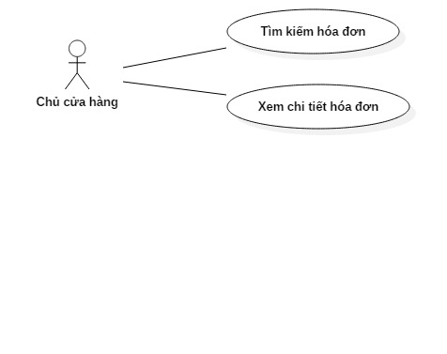

**Đặc tả ca sử dụng USECASE_017 “Tìm kiếm hóa đơn”**

*Tên Usecase : tìm kiếm hóa đơn

*Mục đích sử dụng: tìm kiếm hóa đơn trong một ngày bất kì

*Actor: chủ cửa hàng

*Sự kiện kích hoạt: khi chủ cửa hàng click vào button tìm kiếm hoá đơn

*Điều kiện trước: Người sử dụng đã login với vai trò chủ cửa hàng.

*Luồng chính:

|  |  |
| --- | --- |
| Actor | Hệ thống |
| 1.Chủ cửa hàng nhập ngày vào ô tìm kiếm |  |
| 2. Chủ cửa hàng click button tìm kiếm | 3. đưa ra kết quả tìm kiếm |

**Đặc tả ca sử dụng USECASE_018 “Xem chi tiết hóa đơn”**

*Tên Usecase : xem chi tiết hóa đơn

*Mục đích sử dụng: xem thông tin chi tiết của một hóa đơn

*Actor: chủ cửa hàng

*Sự kiện kích hoạt: khi chủ cửa hàng click vào button xem chi tiết

*Điều kiện trước: ngườ dùng đã login với vai trò chủ cửa hàng.

*Luồng chính:

|  |  |
| --- | --- |
| Actor | Hệ thống |
| 1. Chủ cửa hàng chọn một hóa đơn |  |
| 2. Chủ cửa hàng click vào button xem chi tiết | 3. đưa ra thông tin chi tiết của hóa đơn được chọn |

*Luồng phụ:

-Chưa chọn hóa đơn: bắt đầu kịch điểm 3, hệ thống đưa ra thông báo cho chủ cửa hàng.

-Tìm kiếm hóa đơn trước khi xem chi tiết: bắt đầu điểm 1.

**Đặc tả ca sử dụng USECASE_020 “Thanh toán”**

*Tên Usecase : Thanh toán

*Mục đích sử dụng: thực hiện việc Thanh toán khi có người đến quầy mua hàng

*Actor: nhân viên bán hàng

*Sự kiện kích hoạt: khi nhân viên bán hàng click vào button thanh toán

*Điều kiện trước: Người sử dụng đã login với vai trò nhân viên

*Luồng chính:

|  |  |
| --- | --- |
| Actor | Hệ thống |
| 1. NV bán hàng click vào button tạo hóa đơn | 2. Tạo một hóa đơn mới |
| 2. NV bán hàng chọn các mặt hàng mà khách mua và số lượng tương ứng của từng mặt hàng | 3. Thêm các sản phẩm và số lượng tương ứng vào hóa đơn |
| 4. NV bán hàng xác nhận việc thanh toán | 5. thay đổi số lượng các sản phẩm được mua trong hệ thống, đồng thời lưu lại hóa đơn |
|  | 6. đưa ra thông tin về hóa đơn vừa lập |

*Luồng phụ:

-Thiếu số lượng mặt hàng hoặc số lượng mặt hàng không hợp lệ : bắt đầu điểm 5, đưa ra thông báo yêu cầu nhập số lượng.

-Nhân viên không xác nhận thanh toán: bắt đầu điểm 5 Luồng chính, hủy hóa đơn được tạo.